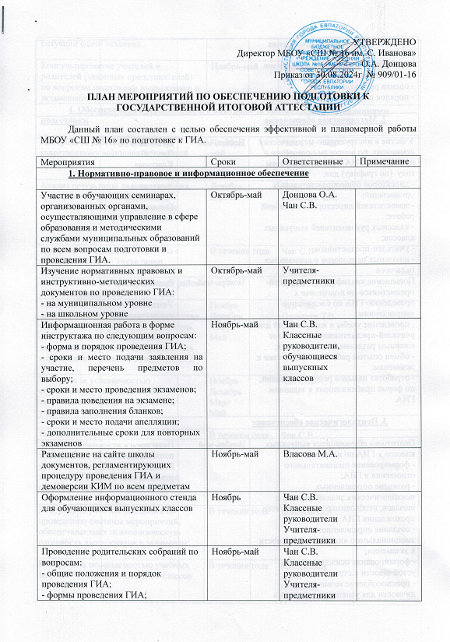УТВЕРЖДЕНО
Директор МБОУ «СШ № 16 им. С. Иванова»
______________О.А. Донцова
Приказ от №

ПЛАН МЕРОПРИЯТИЙ ПО ОБЕСПЕЧЕНИЮ ПОДГОТОВКИ К ГОСУДАРСТВЕННОЙ ИТОГОВОЙ АТТЕСТАЦИИ

Данный план составлен с целью обеспечения эффективной и планомерной работы МБОУ «СШ № 16» по подготовке к ГИА.

Мероприятия | Сроки | Ответственные | Примечание
1. Нормативно-правовое и информационное обеспечение

Участие в обучающих семинарах, организованных органами, осуществляющими управление в сфере образования и методическими службами муниципальных образований по всем вопросам подготовки и проведения ГИА. | Октябрь-май | Донцова О.А.  Чан С.В.
Изучение нормативных правовых и инструктивно-методических документов по проведению ГИА:  - на муниципальном уровне  - на школьном уровне | Октябрь-май | Учителя-предметники
Информационная работа в форме инструктажа по следующим вопросам:  - форма и порядок проведения ГИА;  - сроки и место подачи заявления на участие, перечень предметов по выбору;  - сроки и место проведения экзаменов;  - правила поведения на экзамене;  - правила заполнения бланков;  - сроки и место подачи апелляции;  - дополнительные сроки для повторных экзаменов | Ноябрь-май | Чан С.В.  Классные руководители,  обучающиеся выпускных классов
Размещение на сайте школы документов, регламентирующих процедуру проведения ГИА и демоверсии КИМ по всем предметам | Ноябрь-май | Громенко Т.П.
Оформление информационного стенда для обучающихся выпускных классов | Ноябрь | Чан С.В.  Классные руководители  Учителя-предметники
Проводение родительских собраний по вопросам:  - общие положения и порядок проведения ГИА;  - формы проведения ГИА;  - сроки и общие правила проведения ГИА;  - требования к поведению участников на пунктах проведения экзамена;  - оценка результатов ГИА;  - порядок и сроки подачи апелляции. | Ноябрь-май | Чан С.В.  Классные руководители  Учителя-предметники
2. Методическое обеспечение

Участие в инструктивно-методических семинарах по вопросам подготовки и проведения ГИА в текущем учебном году (по графику) для:  - директоров общеобразовательных организаций;  - заместителей директоров по учебной работе;  - классных руководителей выпускных классов;  - учителей-предметников;  - школьных психологов и социальных педагогов | Ноябрь-май | Донцова О.А.  Чан С.В.  Классные руководители  Учителя-предметники  Педагог-психолог
Повышение квалификации учителей-предметников по подготовке к проведению ГИА по следующим направлениям:  - проведение учебы и консультаций для учителей-предметников по наиболее сложным разделам и темам курсов;  - обмен опытом работы по подготовке к экзаменам;  - отработка навыков решения заданий, по форме приближенных к заданиям ГИА. | Ноябрь-май | Руководители МО  Учителя-предметники
3. Психологическое обеспечение

Подготовка обучающихся выпускных классов к ГИА по направлениям:  - формирование положительного отношения к ГИА;  - развитие определенных психологических знаний, умений и навыков, необходимых для успешного прохождения ГИА;  - создание определенного эмоционального «настроя» готовности к экзаменам;  - формирование психологической устойчивости к стрессам;  - приспособление возможностей личности для успешных действий в ситуации сдачи экзамена. | Ноябрь-май | Педагог-психолог  Классные руководители
Консультирование учителей и родителей (законных представителей) по вопросам подготовки выпускников к экзаменационным испытаниям | Ноябрь-май | Педагог-психолог
4. Обеспечение внутришкольного контроля за указанными направлениями подготовки

Контроль за работой учителей по качественному выполнению учебной программы | Декабрь,  май | Чан С.В.  Полищук Т.В.  Руководители ШМО
Анализ результатов диагностических, тренировочных работ, пробных экзаменов и корректировке планов сопровождения учителей и обучающихся; | Декабрь, апрель | Чан С.В.  Полищук Т.В.
Контроль за проведением работы с обучающимися по ликвидации пробелов в знаниях после диагностических, тренировочных работ и пробных экзаменов | В течении года | Чан С.В.  Полищук Т.В.  Учителя-предметники
Контроль за ведением классных журналов выпускных классов (качество выполнения программы по предметам, соблюдение режимных моментов заполнения журнала, своевременность и объективность выставления оценок); | Ноябрь  Декабрь  Март  Май | Чан С.В.  Полищук Т.В.
Контроль за успеваемостью обучающихся - кандидатов на награждение медалью «За особые успехи в учении»; | Ноябрь  Декабрь  Март  Май | Чан С.В.
Контроль за уровнем информированности в вопросах проведения ГИА классных руководителей, обучающихся выпускных классов и их родителей (законных представителей); | В течении года | Чан С.В.
Контроль за работой психолога по проведению системы мероприятий, обеспечивающих психологическую готовность выпускников к экзаменам; | В течении года | Донцова О.А.
Контроль за посещаемостью учебных занятий обучающимися 9 и 11 классов | В течении года | Кондрацкая Ж.М.  Классные руководители
Контроль за обучением участников ГИА технологии проведения ГИА, правилам заполнения бланков ЕГЭ, ОГЭ | Ноябрь-май | Чан С.В.  Учителя-предметники
Контроль за оформлением информационных стендов в школе и уголков в учебных кабинетах «Готовимся к ГИА»; | Ноябрь-май | Чан С.В.  Классные руководители  Учителя-предметники
Контроль за формированием базы данных участников ГИА | Ноябрь-февраль | Чан С.В.  Громенко Т.П.  Классные руководители
Контроль за подготовкой сведений:  - о предварительном количестве участников ГИА по каждому общеобразовательному предмету;  - об участии в ГИА выпускников с ограниченными возможностями здоровья;  - об участии в тренировочно-диагностическом тестировании по заданиям, аналогичным ГИА;  - об участии выпускников в пробных ЕГЭ и ОГЭ | В течении года | Чан С.В.  Классные руководители  Учителя-предметники
Контроль за организацией проведения итогового сочинения | Декабрь  Февраль  Май | Чан С.В.  Громенко Т.П.  Классные руководители  Учителя русского языка
Контроль за организацией проведения итогового собеседования по русскому языку | Февраль  Апрель  Май | Чан С.В.  Громенко Т.П.  Классные руководители  Учителя русского языка
Контроль за подготовкой базы данных организаторов в аудиториях для проведения ГИА | Январь | Чан С.В.
Контроль за организованным окончанием учебного года и прохождением ГИА | Май-июнь | Донцова О.А.  Чан С.В
Контроль за правильностью заполнения аттестатов, обоснованностью выставления отметок в приложениях | Июнь | Донцова О.А.  Чан С.В  Громенко Т.П.  Классные руководители 9, 11 классов

